Конспект индивидуального занятия с ребенком имеющим ЗПР.
1. Организационный момент.
Предложить ребенку послушать стихотворение и досказать слово:
Гусь крикливый,
С длинным носом,
Шея, словно знак вопроса.
Гусь идет
Гулять в луга
И гогочет: … … … !.
7. Предложить ребенку отгадать загадку:
Встаёт на заре,
Поёт во дворе,
На голове гребешок.
Кто же он?
(Петушок)
Занятие. «Зрительно-моторная координация».
Занятие включает несколько заданий.
Задание 1. Здесь нарисованы точка и звездочка (показать). Нарисуй прямую линию от точки до звездочки, не отрывая карандаш от бумаги. Постарайся, чтобы линия была как можно ровнее. Закончив, отложи карандаш.
Задание 2. Здесь нарисованы две вертикальные линии (показать). Найди середину первой линии, а затем — второй. Нарисуй прямую линию от середины первой полосочки до середины второй. Не отрывай карандаш от бумаги. Закончив, отложи карандаш.
Задание 3. Посмотри: вот нарисована дорожка (показать). Тебе нужно нарисовать прямую линию от начала до конца дорожки по ее середине. Постарайся, чтобы линия не задевала края дорожки. Не отрывай карандаш от бумаги. Закончив, отложи карандаш.
Задание 4. Здесь нарисованы тоже точка и звездочка. Тебе их нужно соединить, проведя прямую линию сверху вниз.
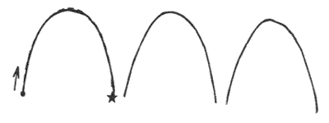
Задание 5. Сейчас тебе нужно обвести нарисованную фигуру по прерывистой линии, а затем точно такие же фигуры нарисовать самому. Рисуй их так, как ты их видишь, постарайся правильно передать форму и размер фигуры. Фигуру обводи и рисуй только в заданном направлении и старайся не отрывать карандаш от бумаги. Закончив, отложи карандаш.
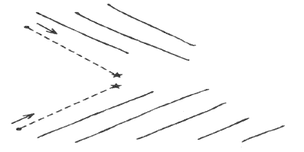
Задание 6. Сейчас тебе необходимо обвести предложенный рисунок по прерывистой линии, но линию вести надо только в том направлении, в каком показывает стрелка. Как только ты дорисовал до «перекрестка», смотри, куда показывает стрелка, и в том направлении рисуй дальше. Линия должна закончиться на звездочке (показать). Не отрывай карандаш от бумаги. Не забывай, что лист нельзя вертеть. Закончив, отложи карандаш.
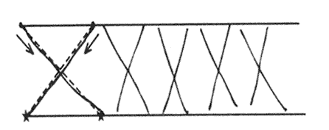
Занятие 6. Фигуро-фоновое различение.
Развитие зрительного восприятия. Занятие включает несколько упражнений.
Задание 1. Посмотри: на карточке нарисован прямоугольник. А теперь найди его на этом рисунке и обведи.
анятие 7. «Пространственные отношения».
Посмотри внимательно на рисунок задания. Ты видишь фигуру (показать на рисунке). На что она похожа? Но она нарисована не просто так, а по точкам, т.е. каждая линия идет от одной точки к другой. Тебе нужно нарисовать такую же фигуру, соединяя линиями свободные точки. Будь внимателен, следи, от какой точки к какой идут линии. Закончив, отложи карандаш.
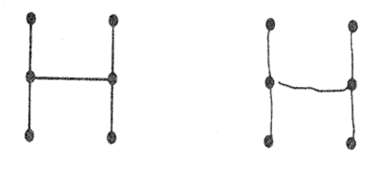
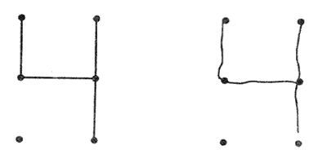
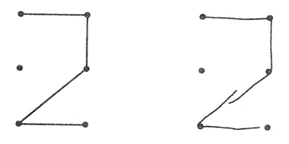
Задание16.Развитие устойчивости внимания.
Упражнение на развитие устойчивости внимания.
Ребёнку дают небольшой текст и предлагают, просматривая каждую строчку, зачёркивать какую-либо букву, например «А». Фиксируют время и количество ошибок. Ежедневно отмечают результаты на графике. Отмечают улучшение результатов, знакомят ребёнка с ними, радуются вместе с ним.
Задание можно использовать на любом уроке. Лучше в начале урока.
Задание 17. «Сделай, как я!» (счетные палочки).
Развитие объема внимания (результат достигается путем многократного повторения вариантов игры).Педагог рисует фигуру на доске, потом стирает дети должны выложить по памяти из палочек. Первоначально у каждого ребенка по 6 палочек. При успешном выполнении количество палочек постепенно увеличивается до 12-15.
Хорошо использовать на уроках математики. В качестве смены вида деятельности.
Задание18. «Слухачи». Развивать слуховое внимание.
Детям предлагается послушать звуки, которые «живут» только в комнате, затем переключить слуховое внимание на звуки, «живущие» внутри школы, затем – на звуки на территории школы и т.д.
По окончании цепочки переключения слухового внимания обсудить с детьми все услышанные ими звуки.
Занятие29. «Слова».
Придумать слова, относящиеся к теме, которые начинаются или оканчиваются определенным слогом.
Например, по математике:
- подумай, какое слово в математике может начинаться на слог «за» - «задача».
- подумай, какое слово в математике может оканчиваться на слог «ток» - «остаток».
И так по любому учебному предмету. Задание можно использовать в начале урока.
Занятие 30. «Выражение».
Придумать предложения, состоящие из четырех слов, каждое из которых начинается с указанной буквы. Вот эти буквы: В, М, С, К (испытуемым предъявляются напечатанные буквы). Пример предложения: «Веселый мальчик смотрит кинофильм».
Задание можно использовать по любому учебному предмету. Дети могут придумывать предложения по теме урока. Задание можно использовать в конце урока. Учитель имеет возможность отследить, как поняли дети тему.
Занятие 31. «Словесная ассоциация».
Привести как можно больше определений для какого-либо слова или определения, в зависимости от темы урока. Например, найти как можно больше определений для слова «книга». Например: красивая книга. Какая еще бывает книга? Старая, новая, современная, большая, тяжелая, длинная, медицинская, военная, справочная, художественная, известная, популярная, знаменитая, редкая хорошая, веселая, грустная, страшная, печальная, интересная, умная, полезная и т.д.
Задание можно использовать в середине занятия, как письменное и как устное.
Занятие 32
"ШАРИК"
Надуть щеки. Сдуть щеки.
Все пальчики обеих рук в "щепотке" и соприкасаются кончиками. В этом положении дуем на них, при этом пальчики принимают форму шара. Воздух "выходит", и пальчики принимают исходное положение.
Занятие 33
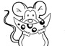
"МЫШКА"
Губы в улыбке.
Приоткрыть рот.
Произнести "а..." и прикусить широкий кончик языка (поймали мышку за хвостик).
Средний и безымянный пальцы упираются в большой. Указательный и мизинец согнуты в дуги и прижаты к среднему и безымянному пальцам.

Занятие 34
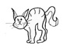
"КОШКА"
Губы в улыбке. Рот открыт, кончик языка упирается в нижние зубы.
На счет 1 - выгнуть язык горкой, упираясь кончиком в нижние зубы.

Средний и безымянный пальцы упираются в большой. Указательный и мизинец согнуты в дуги и прижаты к среднему и безымянному пальцам.
Занятие 35
"ЛОШАДКА"
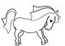
Губы в улыбке.
Приоткрыть рот.
Пощелкать языком (как щелкают лошадки).
Правая ладонь на ребре от себя. Большой палец кверху. Сверху на нее накладывается левая ладонь под углом, образуя пальчиками гриву. Большой палец кверху. Два больших пальца образуют уши.
Примерное содержание занятий .
Тема «Осень» .
1. Лексическая тема .
2. Игра на развитие внимания «Что слышно?»
Цель игры: Развивать умение быстро сосредоточиваться .
Ведущий предлагает детям послушать и запомнить то, что происходит за дверью или за окном .Затем просит рассказать, что они слышали .
З.Игра на выразительность жестов .
«Это я! Это моё!»
Цель игры: развитие правильного понимания детьми эмоционально- выразительных движений рук и адекватного использования жеста .Ребёнок разговаривает с глухой бабушкой, которая, оказывается, ищет именно его . С бабушкой надо разговаривать при помощи рук .Бабушка спрашивает: «Где Витя?» (называет имя играющего ), «Чьи это книжки?», «Чьи это игрушки?» и т.д. Мальчик отвечает жестами .
4.Упражнение на расслабление .
«Листочки».
Ведущий предлагает детям «превратится» в осенние листочки . Дети кружатся, медленно танцуют и ложатся на ковёр, словно листья . Несколько минут дети спокойно лежат .
Тема «Деревья» .
1.Лексическая тема .
2.Игра на развитие памяти «Повтори за мной» .
Цель игры: Развивать моторно-слуховую память .
Дети стоят около ведущего .Ведущий предлагает одному ребёнку повторить все движения, которые покажет. Остальные дети внимательно смотрят и оценивают исполнение движениями поднимают вверх большой палец, если правильно, и опускают вниз, если неправильно .
З.Игра на развитие внимания «Ветер» .
Цель игры: развивать слуховое внимание .
Дети стоят, руки подняты вверх — они деревья .Под тихую, спокойную музыку дети стоят . Когда темп и громкость музыки меняется, дети раскачиваются в стороны .
4.Этюд на выразительность жестов .
«Заколдованный ребёнок» .
Ребёнка заколдовали. Он не может говорить .На вопросы отвечает жестами . Указательным пальцем он показывает различные предметы и направления: шкаф, стол, внизу,вверху, там .
5 Упражнение на расслабление.
«Листочки».
Ведущий предлагает детям «превратится» в осенние листочки . Дети кружатся, медленно танцуют и ложатся на ковёр, словно листья . Несколько минут дети спокойно лежат .
Тема «Овощи - огород».
1. Лексическая тема .
2. Игра на развитие внимания .
«Что где растёт?»
Цель игры: развивать внимание, закрепление лексического материала по теме. Играющие идут по кругу .Когда ведущий называет овощ, который растёт на земле, дети поднимают руки вверх. Когда ведущий называет овощ, растущий под землёй — дети приседают.
3. Этюд на выразительность жестов .
«Тянем репку».
Сказка «Репка».Дети изображают как тянут репку . Выразительные движения: наклоны вперёд, руки согнутые на себя .
4. Упражнение на расслабление.
«Фея сна».
Дети сидят на стульях, стоящих по кругу на большом расстоянии друг от друга .Звучит тихая, спокойная музыка . К детям подходит девочка с тоненькой палочкой в руке — это фея сна ( мальчик —волшебник ) . Фея касается плеча одного из играющих палочкой, тот засыпает ( наклоняет голову и закрывает глаза ) . Фея обходит всех детей, касаясь их волшебной палочкой .
Тема «Фрукты».
1. Лексическая тема .
2. Игра на развитие памяти .
Цель игры: развивать наблюдательность .
Играющие принимают различные позы . Водящий, посмотрев на них, должен запомнить и воспроизвести их.
3. Этюд на выразительность жестов .
«Тише!»
Два мышонка должны перейди дорогу, на которой спит котёнок. Они то идут на носочках, то останавливаются и знаками показывают друг другу: «Тише!»
Выразительные движения . Шею вытянуть вперёд, указательный палец приставить к сжатым губам .
4. Упражнение на расслабление .
«Штанга».
Ребёнок поднимает «тяжёлую штангу» . Потом бросает её. Отдыхает .
Тема: «Перелётные птицы» .
1. Лексическая тема .
2.Игра на развитие памяти .
«Вот так позы!»
Цель игры: Развивать наблюдательность .
Играющие принимают разные позы ( разных птиц ). Водящий, посмотрев на них, должен запомнить и воспроизвести их, когда все дети вернутся в исходное положение .
З.Игра, способствующая успокоению .
Дети идут под музыку друг за другом . Впереди идёт командир . Когда командир хлопнет в ладоши, идущий последним ребёнок должен немедленно остановиться . Так командир расставляет всех детей в задуманном им порядке .
4. Этюд на выразительность жестов .
«Я не знаю!»
Мальчика-незнайку о чём-то спрашивают, а он только пожимает плечами да разводит руками: «Не знаю!», «Ничего не видел» .Выразительные движения. Приподнять брови, опустить уголки рта, приподнять на миг плечи, руки слегка развести .
Тема «Домашние животные» .
1. Лексическая тема .
2. Игра на развитие памяти .
«Запомни движения» .
Цель игры: Развивать моторно-слуховую память .
Дети повторяют движения рук и ног за ведущим. Когда они запомнят очерёдность упражнений, повторяют их в обратном порядке .
З. Игры на преодоление двигательного автоматизма .
«Флажок» .
Играющие ходят по залу ( группе) под музыку . Когда ведущий поднимет флажок вверх, все дети должны остановиться, хотя музыка продолжает звучать.
4. Этюд на выразительность жестов .
«Тише !»
Два мышонка должны перейди дорогу, на которой спит котёнок .Они то идут на носочках, то останавливаются и знаками показывают друг другу: «Тише!»
Выразительные движения . Шею вытянуть вперёд, указательный палец приставить к сжатым губам .
Тема «Одежда» .
1. Лексическая тема.
2. Игра на развитие внимания .
Канон для малышей .
Цель игры: Развивать волевое внимание .
Играющие стоят по кругу . Под музыку дети по очереди делают следующие движения: один приседает и встаёт, другой хлопает в ладоши, третий приседает и встаёт и т.д.
3. Игра на развитие памяти .
«Запомни порядок».
Цель игры: Развивать память и внимание .
4-5 играющих выстраиваются друг за другом в произвольном порядке. Водящий, посмотрев на детей, должен отвернуться и сказать, кто за кем стоит . Затем водящим становится другой .
4. Игры на преодоление двигательного автоматизма .
«Замри!»
Дети прыгают в такт музыке Д. Кабалевского «Клоуны»( ноги в стороны — вместе ), сопровождая прыжки хлопками над головой и по бёдрам . Внезапно музыка обрывается — играющие должны успеть застыть в позе, на которую пришлась остановка музыки . Снова звучит музыка — оставшиеся продолжают игру . Играют до тех пор, пока останется только один играющий, который признается победителем .
5, Игра, способствующая успокоению .
«Сосулька».
У нас под крышей белый гвоздь висит,
Солнце взойдёт, гвоздь упадёт .
Первая и вторая строчки: руки над головой . Третья и четвёртая: уронить расслабленные руки и присесть .
Тема «Игрушки» .
1. Лексическая тема .
2. Игра на развитие внимания .
«Слушай хлопки» .
Цель игры: Развивать активное внимание .
Играющие идут по кругу . Когда ведущий хлопнет в ладоши один раз,дети должны остановиться и принять позу зайчика ( руки приставить к голове ) . Если ведущий хлопнет два раза, играющие приминают позу медвежонка . На три хлопка играющие возобновляют ходьбу .
З. Игры на преодоление двигательного автоматизма .
«Противоположные движения».
Дети становятся в две шеренги друг против друга . Под музыку вторая шеренга выполняет движения противоположные первой . Если первая шеренга приседает, то вторая подпрыгивает . И т.д.
4.Игра, способствующая успокоению .
«Шалтай — Болтай» .
Шалтай — Болтай сидел на стене .
Шалтай — Болтай свалился во сне .

